Chemi Scope 6300 超敏荧光及化学发光成像系统

开启 化学发光成像 2.0 的新时代：
您可以就此 摆脱暗室、摆脱传统化学发光成像 1.0 的操作束缚；
一键式操作，让 Western 成像如游戏般轻松自如！
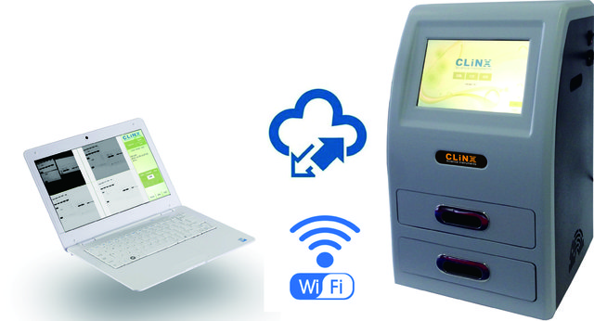
※ 与传统的压胶片方法相对比：
ChemiScope 整个系列的化学发光成像系统不仅仅效果上令人满意，
而且很好地解决以下传 统 Wester n Blot 实 验曝光方法的不足：
1. 不能很好的掌握曝光时间，实验室新人在操作上比较生疏
2. 胶片动态范围低，线性关系差，不能进行半定量
3. 冲洗胶片时接触有毒试剂
4. 显影液，定影液，洗片机及建造暗室成本的增加
（下图为化学发光成像系统与传统压片的对比：）
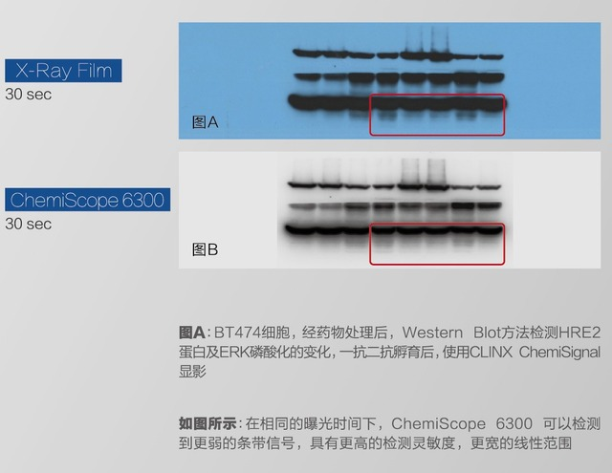
※ 与传统的化学发光成像 1.0 对比
ChemiScope 6000 系列展现最新一代多功能成像的优势：
1. 业界最高检测灵敏度，带来无与伦比的成像质量。
2. 专业设计的智能匹配系统，用户选择不同样品时拍摄参数自动匹配，无需干预。
3. 采用LED蓝光作为核酸检测模块，无损伤、无污染。
4. 远程控制及访问模块，使任何网络计算机或Wi-Fi设备都可以控制成像过程，是多种实验环境的理想之选。
5. 系统可实现多终端云功能（可选）
※应用范围
■ 核酸检测
各种荧光染料，如 EtBr， Sybr™Gold，Sybr™Green，Sybr™Safe，GelStar™，Fluorescein，Texas Red 标记的 DNA/RNA 检测。
■ 蛋白检测
考马斯亮蓝胶，银染胶，以及荧光染料如：Sypro™Red，Sypro™Orange，Pro-Q Diamond，Deep Purple 标记胶/膜/芯片等
■ 印迹膜
Western Lightning、ECL、ECL plus、CDP Star、SuperSignal、CSPD、LumiGlo、Cy2、Cy3、Cy5、FITC、Alexa Dyes、DyLight Dyes、ProQ Diamond、ProQ Emerald 300、ProQ Emerald 488、IR Dye 680等
■ 其他应用
各种杂交膜，蛋白转印膜，培养皿菌落计数，酶标板，TLC板等。

为达到最佳效果，推荐使用我司提供的 Gel Signal™ Red，Gel Signal™ Green 核酸染料以及 ECL 超敏发光液。
※ChemiScope 6300 主要配置
1.暗箱: 尺寸：34×34×58cm 。微处理器控制双层结构暗箱，确保完全密闭，抽屉式载样
2.进口高灵敏度制冷CCD相机。
2.1 CCD传感器大小：12.49mmX9.99mm
2.2 分辨率：605万像素，2750X2200；
2.3像素大小：4.54X4.54um；
2.4像素密度：16bit(真实65536灰阶) ；
2.5三级半导体热电式(TEC)致冷,常温以下60度
3.镜头：F0.85 / F0.95大光圈快速镜头
通过软件对镜头进行聚焦及光圈调节，并具有参数记忆功能，选择不同样品台时自动实现镜头参数切换，避免人为误操作
4．10英寸LCD电容触摸显示屏
5．辅助光源： LED反射灯*2；
6．样品台：双层化学发光样品台、核酸样品台、可见光样品台；
7. 仪器自带触摸屏、网络计算机及任何WI-FI 设备；
8 .图像采集分析软件，完全自主知识产权设计开发，承诺用户终身免费升级。
可选配部件：
- 高亮度LED蓝光样品台，透射面积13X17cm；
- 荧光光源：根据用户所需量身定制荧光发光成像的解决方案
- 滤镜轮: 5位自动滤镜轮并可选多种滤镜

